Маршрутный лист 9 б класса
С 27.04 – 30.04
Предметы | Задания
Математика | Вариант 5,6
История | История Параграф: 32-33 изучить, письменно ответить на первые пять вопросов после параграфа,  ответы фотографируем и отсылаем.
География | Параграф 41 + к.к. стр.11. Для отчета: к.к.
Обществознание | Тема: Семейные правоотношения. Параграф изучить, выполнить тест.  Для отчета: сфотографировать ответы на тест и прислать.
Английский  Язык ( Арутюнян А.Г.) | Unit 4 section2-упр. 18с. 159,160 сокращать текст, (учебник)  https://englex.ru/modal-verbs-in-english/
Биология | Тема: Взаимоотношения между организмами.  1. Изучить в учебнике п. 53  2. В рабочей тетради охарактеризовать все формы взаимоотношений между организмами и привести примеры.  ИЛИ  1. В личном кабинете infourok.ru выполнить задания.
ОБЖ | 1) прочитать §11,2 «Семья т ЗОЖ человека», §11,3 «Основы семейного права в РФ» (см.учебник 2014г.) + выполнить задание из раздела «После уроков» (дано ниже):  1) прочитать §11,2 «Семья т ЗОЖ человека», §11,3 «Основы семейного права в РФ» (см.учебник 2014г.) + выполнить задание из раздела «После уроков» (дано ниже):  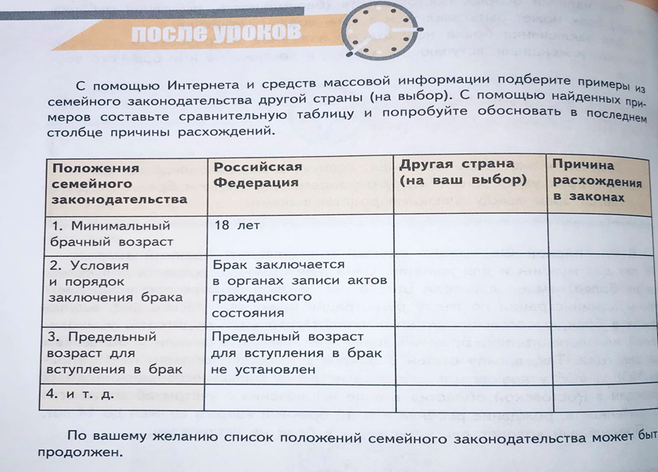
Английский язык  ( Бойко Н.А.) | - Стр.165 №31(у)  - Стр. 79 №1,2(т)
Физкультура | Необходимо перейти по ссылке https://youtu.be/JhckEn7mJcw Выполнить комплекс общеразвивающих упражнений с мячом (мяч можно заменить на мягкую игрушку или подушку). Сделать фотоотчет (2-3 фото))
Русский язык | Упр 230 (Как Вы понимаете значение слова Родина? Сформулируйте и прокомментируйте данное Вами определение. Напишите сочинение-рассуждение на тему: «Что такое Родига?», взяв в качестве тезиса данное Вами определение.  При написании использовать таблицу.  Выполнить задания карточки 1( обозначать в карточке)
Литература | Прочитать Бунина «Темные аллеи»  Письменный ответ : «В чем смысл истории, которую поведал нам писатель?»  Прочитайте стихотворения А. Блока, С. Есенина и В. Маяковского.  Письменный ответ: «В творческой лаборатории ….»
Информатика | Социальная информатика: информационные ресурсы, информационное общество  §25 прочитать  Написать реферат на тему «Информационная безопасность» -  1-2 страницы (Шрифт Times New Roman 14, отступ слева 2 см справа 1 см), не распечатывать можно скинуть мне в контакт
Физика | Физика 9 класс  1. Параграф 57 «Энергия связи. Дефект масс» - прочитать;  2. На оценку выполнить задачи:  Справочный материал  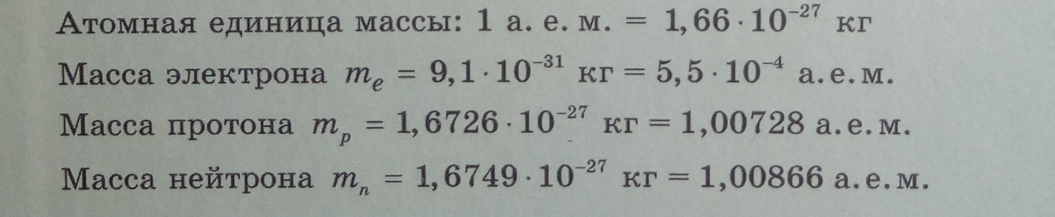  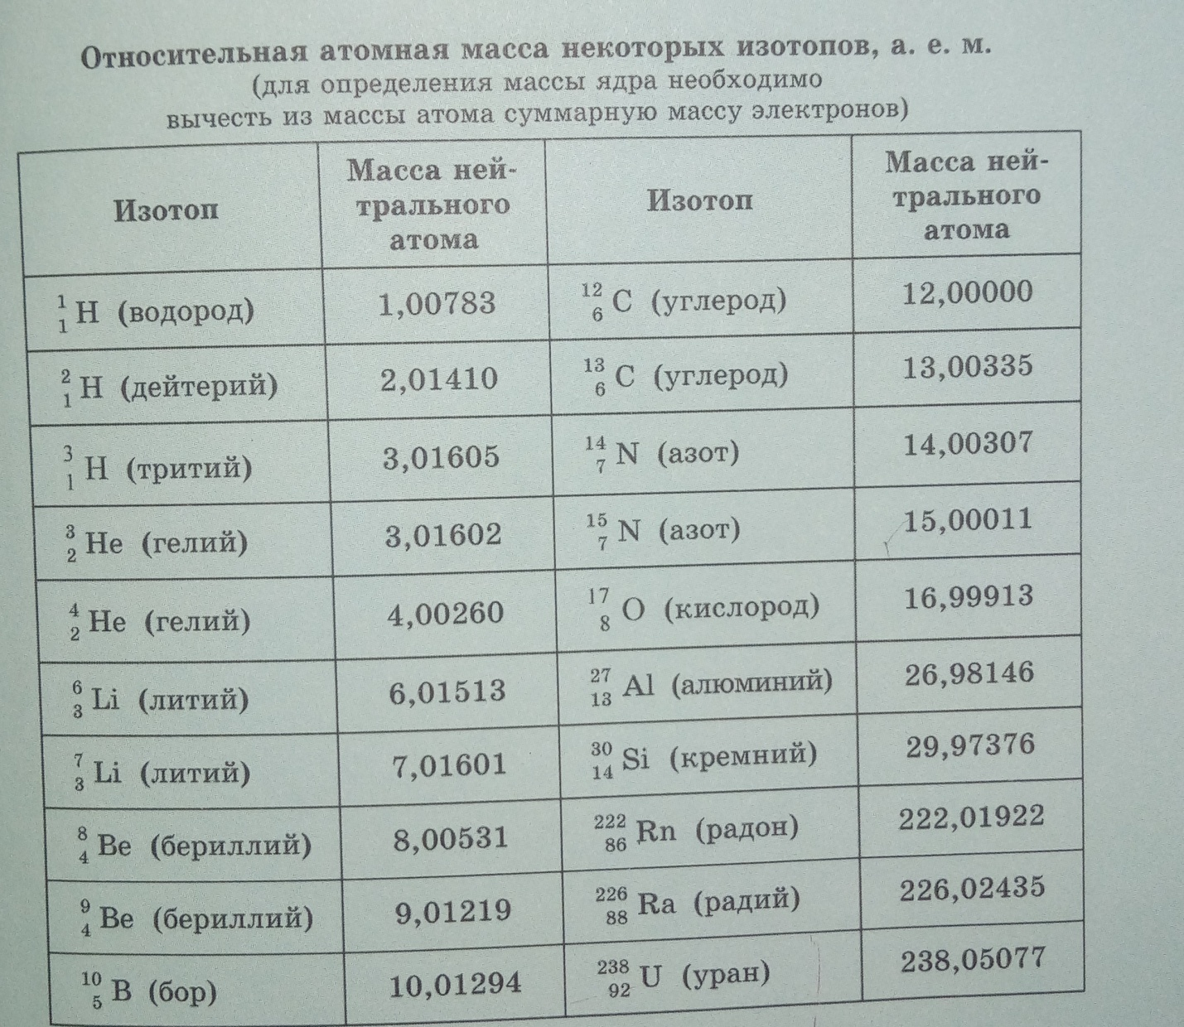
Химия | Вариант 2

